***Frases a representar en expresiones***

Vamos a realizar un ejercicio sencillo que nos permitirá tomar conciencia de los gestos que tenemos y cómo nos vemos con ellos al comunicar un mensaje. La tarea consistirá en realizar los gestos que corresponden a cada oración propuesta en el archivo adjunto, y ustedes deberán de tomarse una foto o selfie realizando la expresión. Luego subirán la foto al archivo y lo enviarán como tarea en formato Word o PDF. Quizás la tarea les causa mucha gracia, o algunos se pongan nerviosos al verse a sí mismos, pero de todas formas ustedes tomarán conciencia de cómo su comunicación no verbal en estas situaciones propuestas.

1. 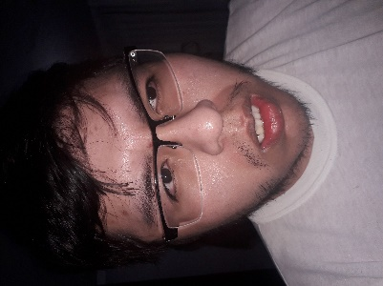Me siento agotado
2. Creo que no debí decir eso
3. 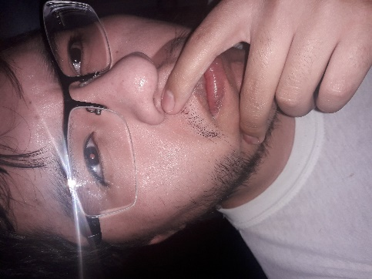Estoy preocupado por el examen
4. Estoy en paz conmigo mismo
5. Estoy molesto ¡cómo pudiste hacer esto!?
6. ¡Al fin! ¡Lo logré!
7. 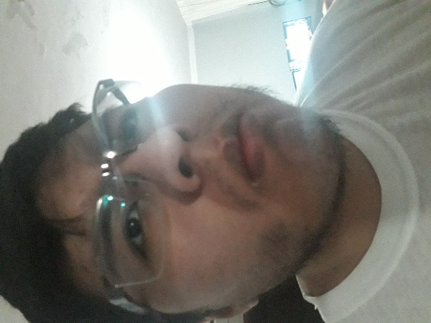Qué pena, lamento mucho tu situación.
8. ¡Nooo! Ahora como lo soluciono.